LAPORAN TUGAS KECIL 1
IF2211 STRATEGI ALGORITMA
Penyelesaian Permainan Queens Linkedin


Disusun Oleh :
Geraldo Artemius / 13524005

PROGRAM STUDI TEKNIK INFORMATIKA
SEKOLAH TEKNIK ELEKTRO DAN INFORMATIKA
INSTITUT TEKNOLOGI BANDUNG
JL. GANESA 10, BANDUNG 40132
2026

DAFTAR ISI

JUDUL 1
DAFTAR ISI 2
BAB I 3
1.1 Algoritma Brute Force 3
1.2 Permasalahan Permainan Queen di LinkedIn 3
1.3 Penyelesaian Permasalahan Queens dengan Algoritma Brute Force 4
BAB II 6
2.1 Penjelasan Struktur Program 6
2.2 Source Code Program 6
2.2.1 File board.py 6
2.2.2 File file_processing.py 7
2.2.3 File main.py 8
2.2.4 File queens.py 9
2.2.5 File gui.py 10
BAB III 15
3.1 Test Case 1 15
3.2 Test Case 2 17
3.3 Test Case 3 19
3.4 Test Case 4 21
3.5 Test Case 5 22
3.6 Test Case 6 22
3.7 Test Case 7 25
3.8 Test Case 8 27
BAB IV 29
4.1 Pranala ke Repository Program 29
4.2 Tabel Spesifikasi Program 29
4.3 Pernyataan Tidak Melakukan Kecurangan 29

BAB I
DESKRIPSI PERSOALAN DAN ALGORITMA

1.1 Algoritma Brute Force
Algoritma Brute Force adalah metode yang digunakan untuk menyelesaikan persoalan secara straightforward. Brute Force ini bukan artinya ada spesifikasi khusus untuk menyelesaikan persoalan tertentu, tetapi umumnya mengandung lima tahap. Tahap pertama, inisialisasi yang menentukan semua parameter dan variabel yang diperlukan. Tahap kedua, iterasi melalui semua kemungkinan secara berurutan. Tahap ketiga, pengujian untuk menentukan solusi benar atau tidak. Tahap keempat, jika solusi yang ditemukan sudah benar maka algoritma akan menghentikan iterasi. Tahap kelima, algoritma akan menghasilkan solusi yang benar setelah mengecek semua kemungkinan. Algoritma ini menyelesaikan persoalan secara sederhana, langsung, dan langkah-langkahnya mudah untuk dipahami. Metode ini sering digunakan ketika tidak ada cara yang lebih efisien untuk menyelesaikan masalah tersebut.

1.2 Permasalahan Permainan Queen di LinkedIn

Queens adalah gim logika yang tersedia pada situs jejaring profesional LinkedIn. Tujuan dari gim ini adalah menempatkan queen pada sebuah papan persegi berwarna sehingga terdapat hanya satu queen pada tiap baris, kolom, dan daerah warna. Selain itu, satu queen tidak dapat ditempatkan bersebelahan dengan queen lainnya, termasuk secara diagonal.
Berikut merupakan salah satu solusi permainan queens yang valid :

1.3 Penyelesaian Permasalahan Queens dengan Algoritma Brute Force
TERMINAL :
- Program meminta user untuk memasukkan nama file .txt yang berada pada folder input. Setelah nama file dimasukkan, program akan membentuk path menuju file tersebut. Jika file tidak ditemukan, program akan meminta user memasukkan ulang nama file.
- Program membaca file menggunakan fungsi readBoard(). Fungsi ini akan membaca setiap baris file, lalu menyimpan setiap baris sebagai dalam list. Hasil akhirnya adalah list string yang merepresentasikan board permainan.
- Setelah itu, program akan memeriksa apakah board tersebut valid dengan menggunakan fungsi isBoardValid(). Board dianggap valid jika board dengan ukuran N x N, N tidak bernilai nol.
- Lalu program akan mengelompokkan semua warna, serta letak-letaknya dalam board. Ibarat seperti mapping.
- Program kemudian mengurutkan warna berdasarkan jumlah paling sedikit karena dengan mencoba kemungkinan posisi paling sedikit maka akan mudah dalam menentukan posisi queen selanjutnya. Jika posisi queen sudah cocok maka dapat melanjutkan untuk meletakkan queen selanjutnya. Sebaliknya, queen dengan posisi yang belum cocok maka akan mencoba posisi lain hingga valid. Tetapi jika pada suatu tahap tidak ada posisi yang valid untuk suatu warna maka terpaksa menerapkan backtrack yaitu kembali ke warna sebelumnya untuk diganti posisi queen, namun tetap memperhatikan aturan.
- Validasi posisi queen dilakukan dengan fungsi isQueenValid().
- Setiap pemilihan posisi queen, program akan selalu menghitung jumlah kasus yang diuji dengan variabel count.
- Selain itu, program akan mencatat waktu dalam mencari solusi permainan queens dengan menggunakan library time.
- Jika solusi ditemukan maka program akan menampilkan solusi berupa board yang sudah meletakkan semua queens di posisi nya masing-masing, serta dengan waktu dan banyaknya kasus uji yang ditinjau.
- Pada akhirnya, user akan ditawarkan opsi untuk menyimpan solusi (save). Penyimpanan solusi akan diletakkan di folder bernama test/. Jika belum ada maka akan dibuat foldernya terlebih dahulu.

Graphical User Interface (GUI) :
- Program akan dimulai saat user menjalankan command python gui.py yang akan memulaikan GUI untuk berjalan. Akan ditampilkan dua tombol yaitu input manual atau input file text.
- Setelah user menginput board (manual atau file .txt), maka board akan di proses oleh fungsi processBoard(). Fungsi tersebut akan memeriksa apakah papan tersebut valid dan akan melakukan pengelompokkan warna seperti apa yang dilakukan saat di terminal. Jika board sudah valid maka akan dicarikan solusi untuk permasalahan queens tersebut.
- Jika solusinya ditemukan, maka akan divisualisasikan dengan fungsi drawBoard() dengan bantuan fungsi self.canvas.create_rectangle() dengan bantuan warna-warna dari fungsi getColour(). Posisi queen dengan gambarnya akan ditampilkan dengan fungsi self.canvas.create_image().
- Pada akhirnya, user memiliki opsi untuk save solusi dengan fungsi saveSolution(). User akan diberi opsi untuk memilih format save (antara .png atau .txt).

BAB II
SOURCE CODE PROGRAM

2.1 Penjelasan Struktur Program
Program ini menggunakan bahasa pemrograman Python karena sintaks yang sederhana, memiliki banyak library bawaan yang memudahkan pembuatan program, dan juga mudahnya pembuatan Graphical User Interface (GUI). Struktur folder program saya dapat dilihat pada tulisan di bawah ini.
├─ assets/
├─ bin/
├─ doc/
├─ input/
├─ src/
│ └─ board.py
│ └─ file_processing.py
│ └─ gui.py
│ └─ main.py
│ └─ queens.py
└─ test/
└─ GUI/
└─ terminal/

2.2 Source Code Program

2.2.1 File board.py
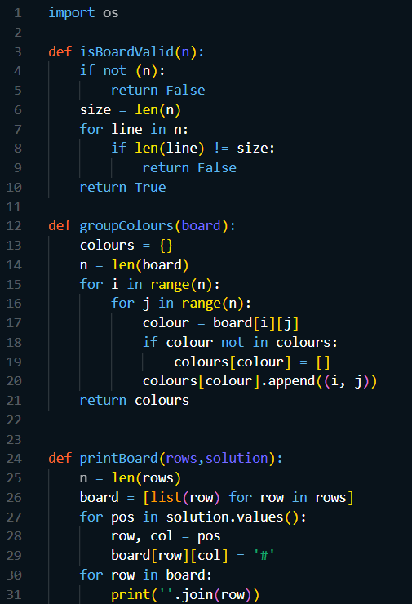

2.2.2 File file_processing.py
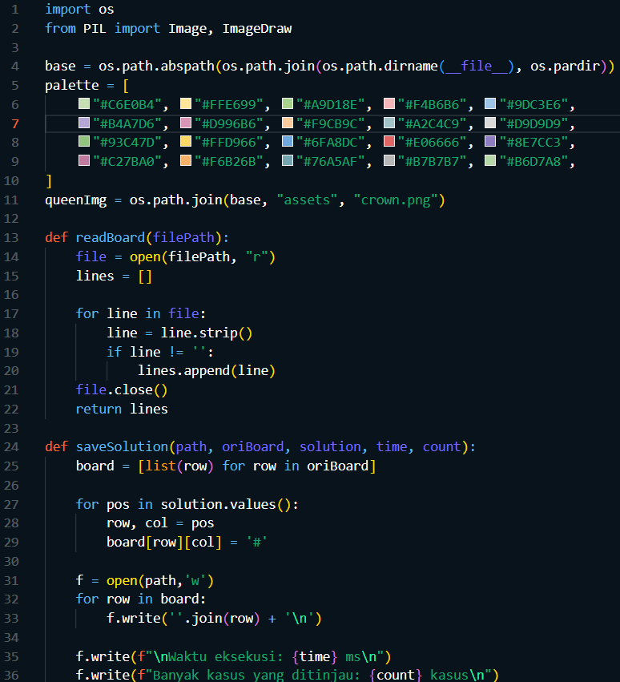

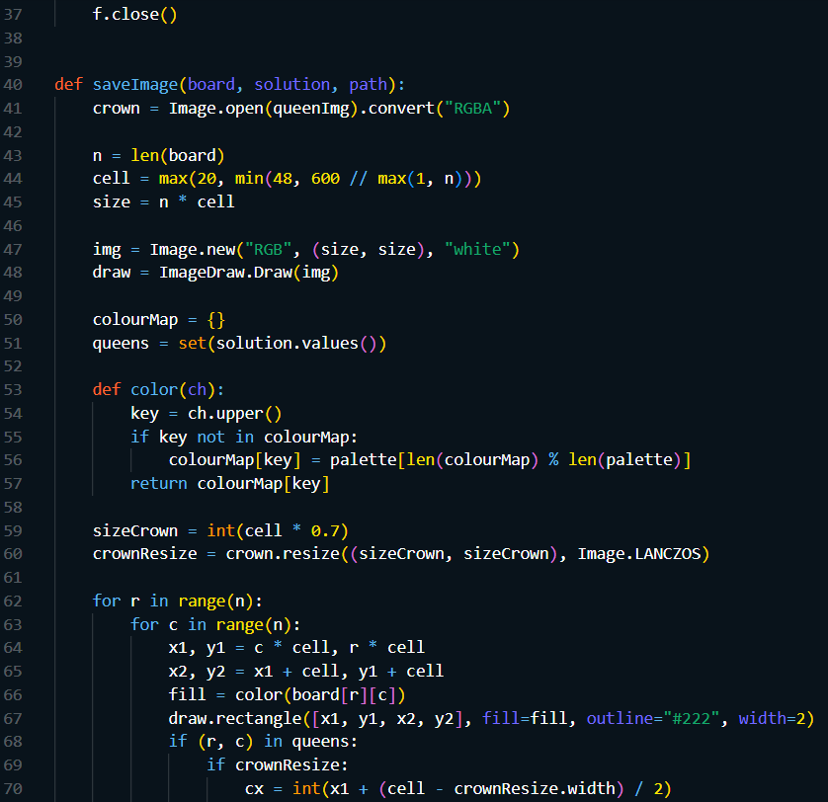

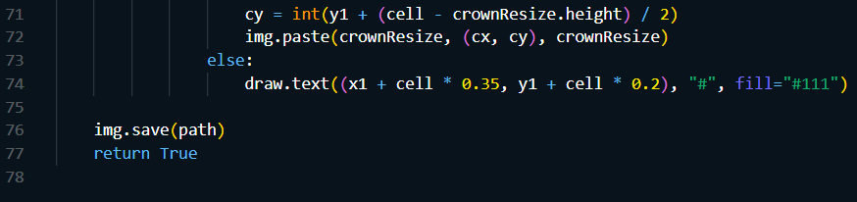

2.2.3 File main.py
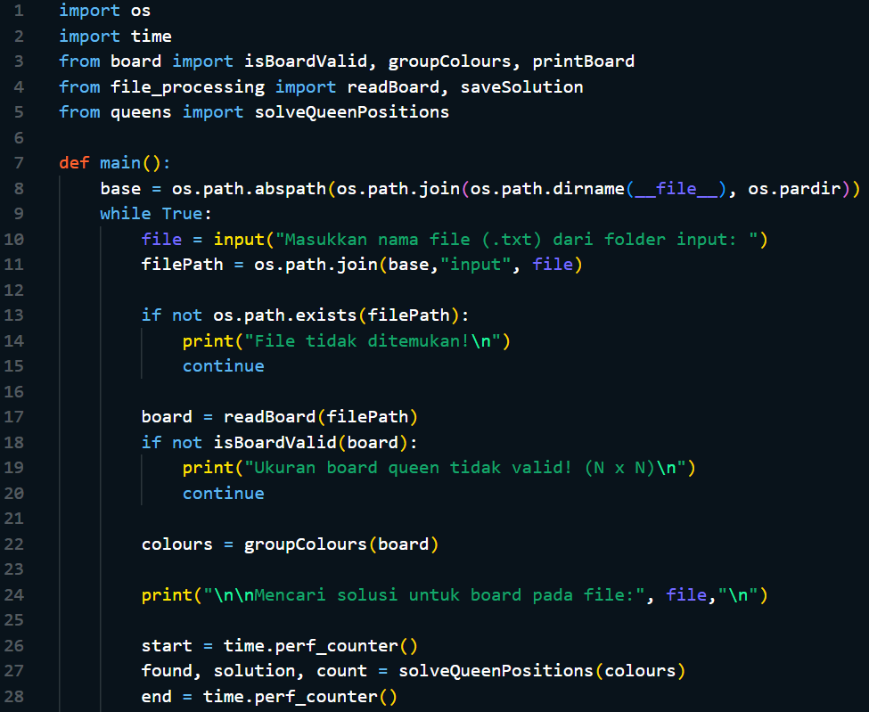

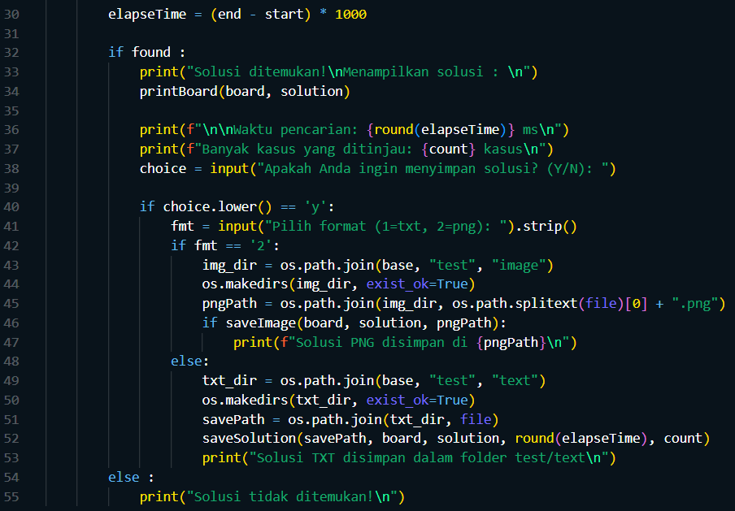

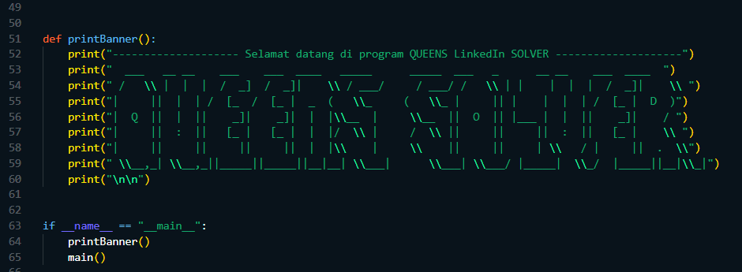

2.2.4 File queens.py
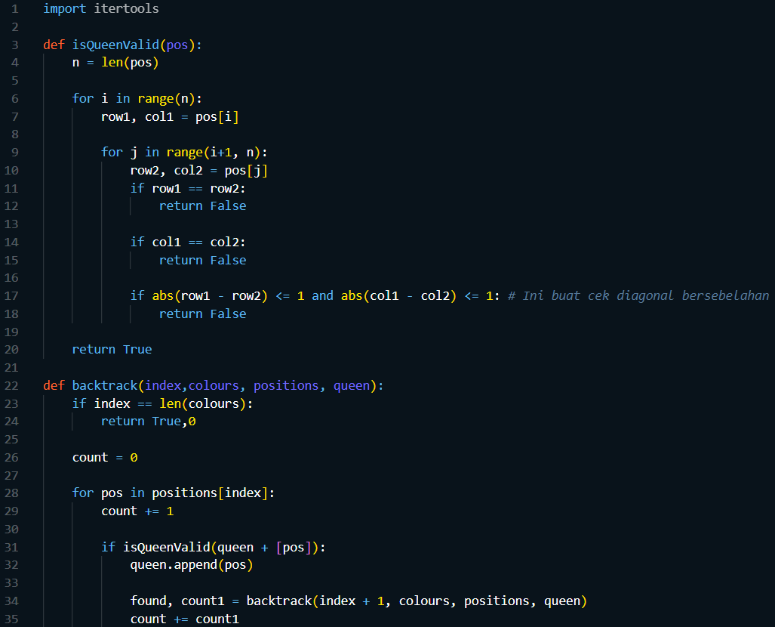

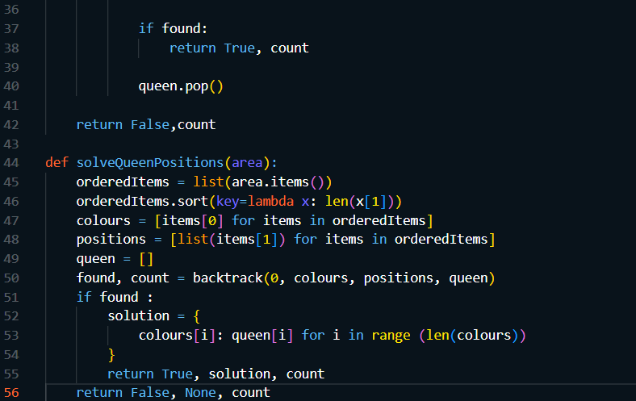

2.2.5 File gui.py

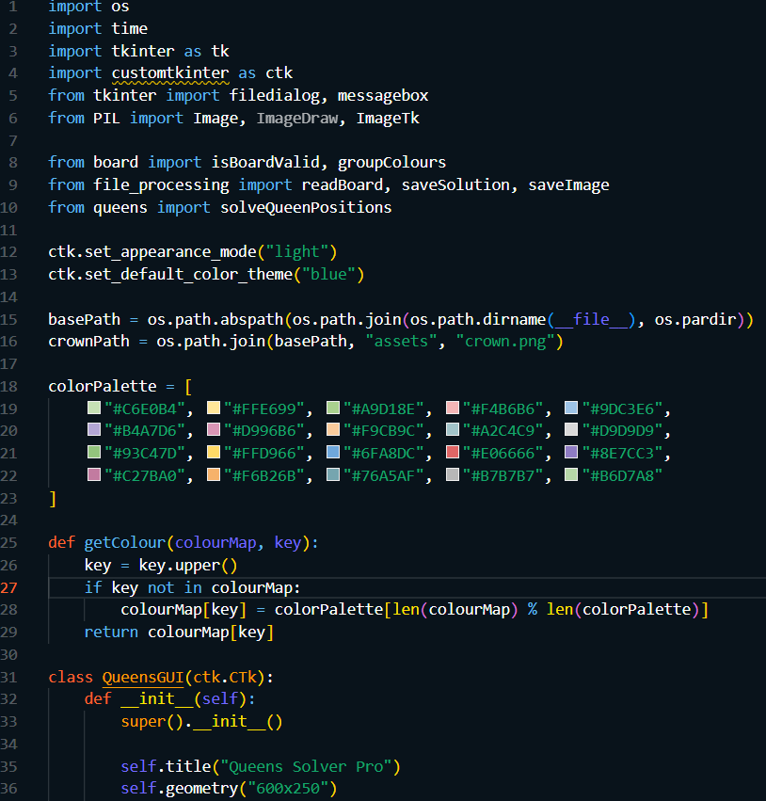

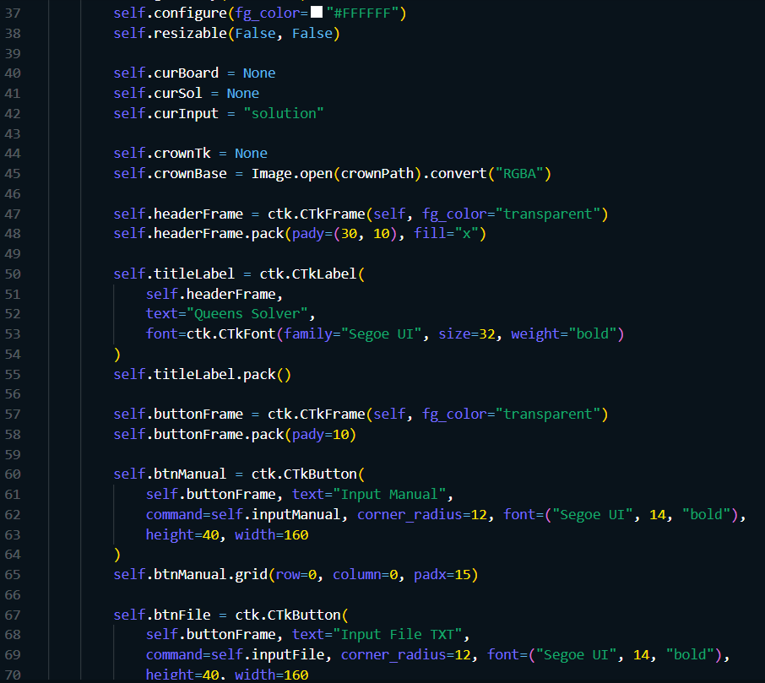

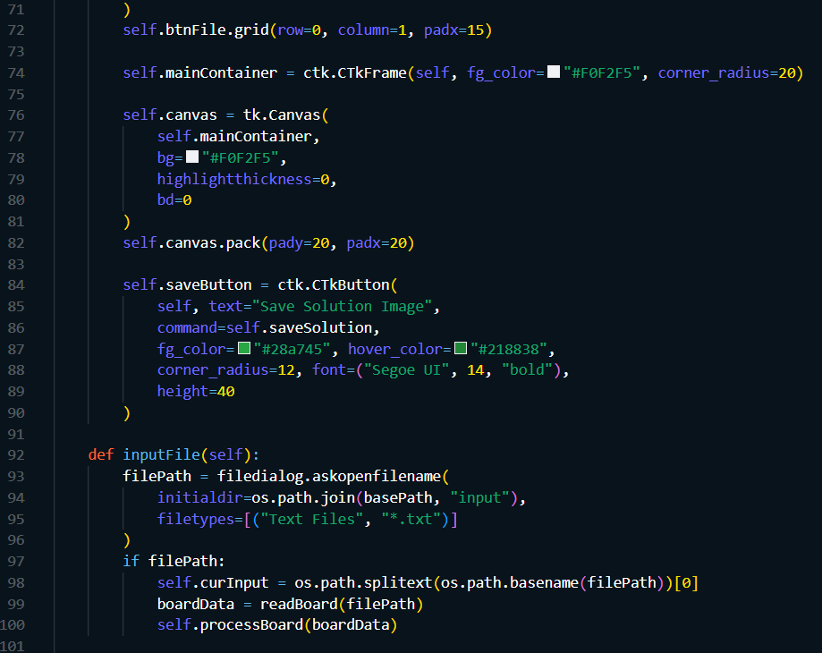

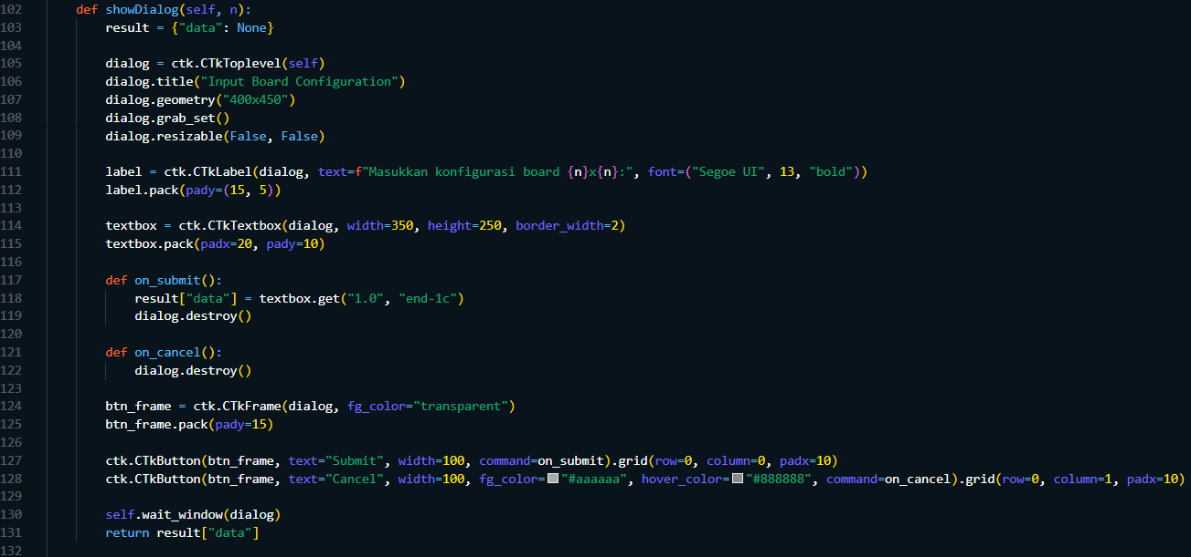

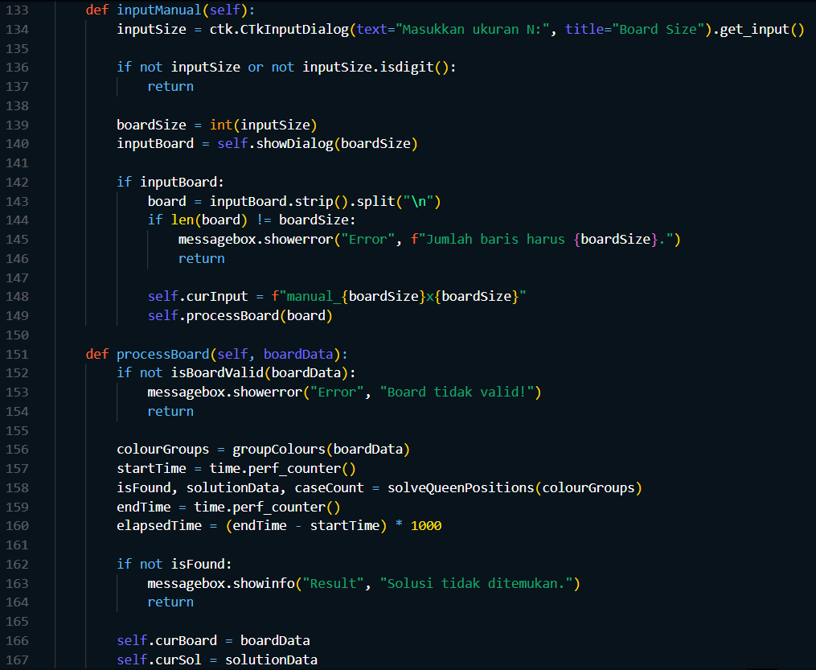

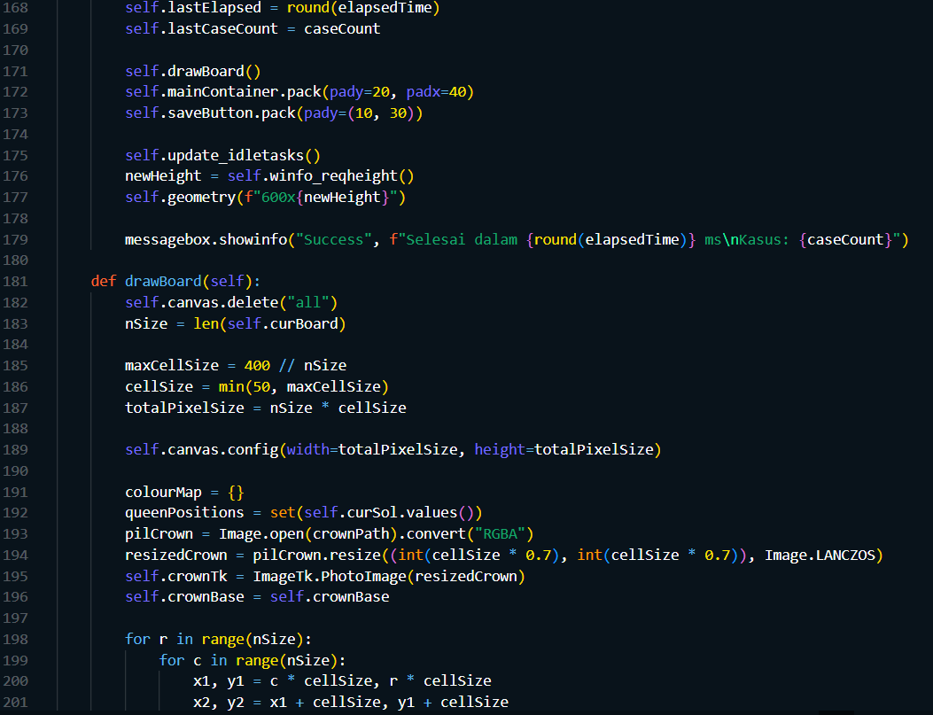

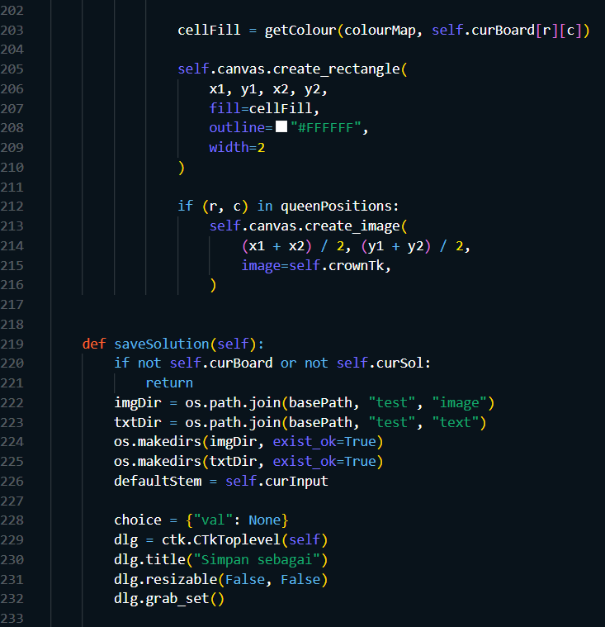

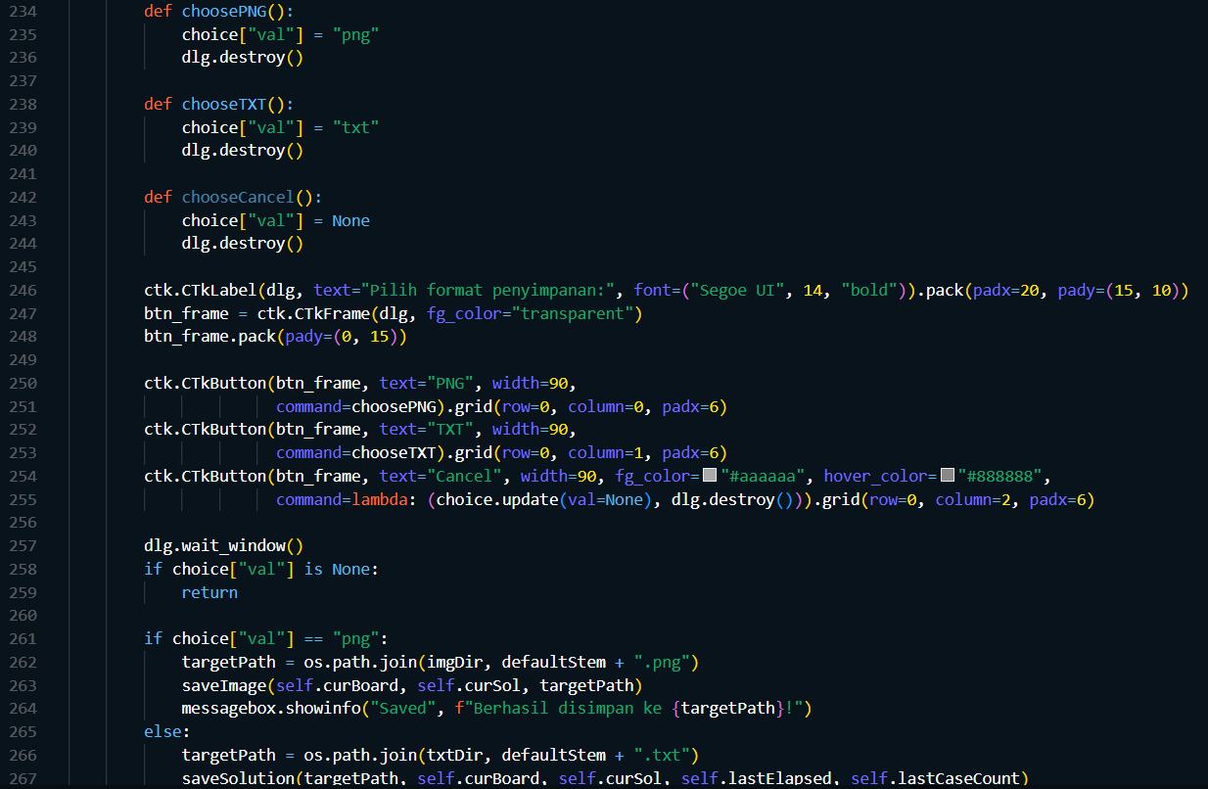

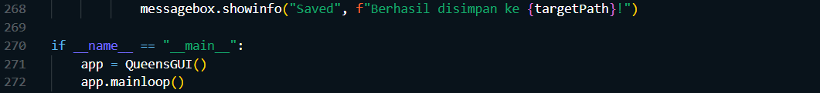

BAB III
MASUKAN DAN LUARAN PROGRAM

3.1 Test Case 1
test1.txt  Kasus dari spesifikasi laporan tucil1 | 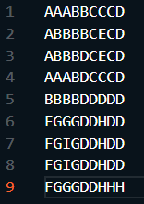
TERMINAL
Tampilan awal dan input file | 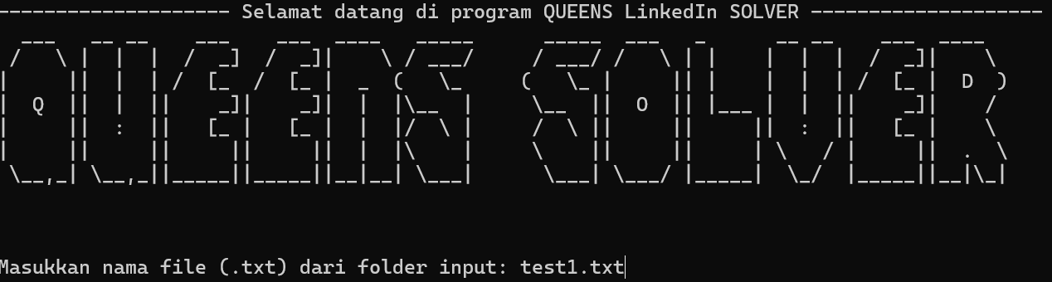
Pencarian solusi dan keluarannya serta opsi save | 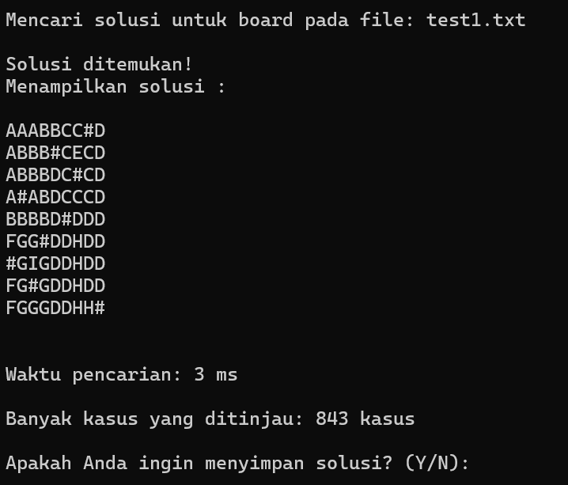
Pemilihan format save | 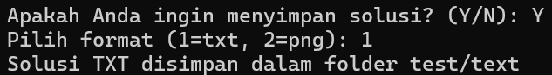
GUI (GRAPHICAL USER INTERFACE)
Tampilan awal dan input file (.txt) atau manual. Namun, untuk menghindari duplikasi dalam laporan ini maka akan digunakan input file | 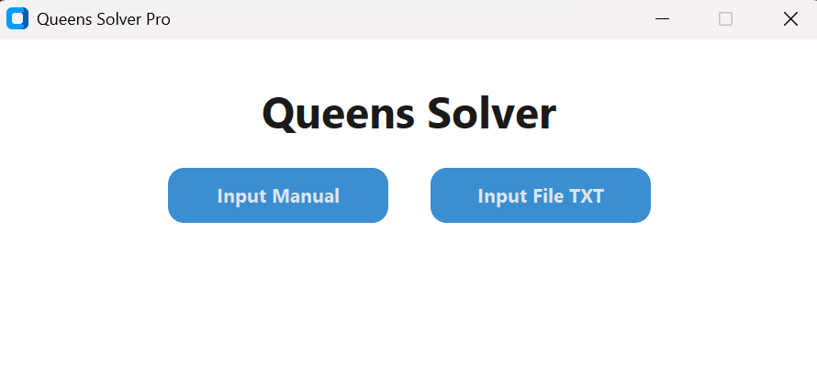
Pencarian solusi dan keluarannya serta opsi save | 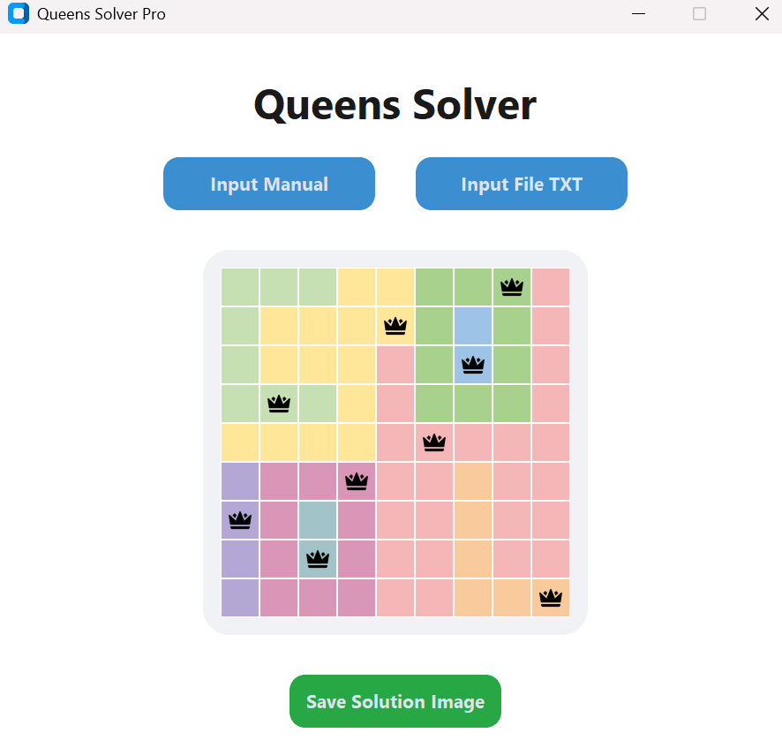
Pemilihan format save (.png atau .txt) | 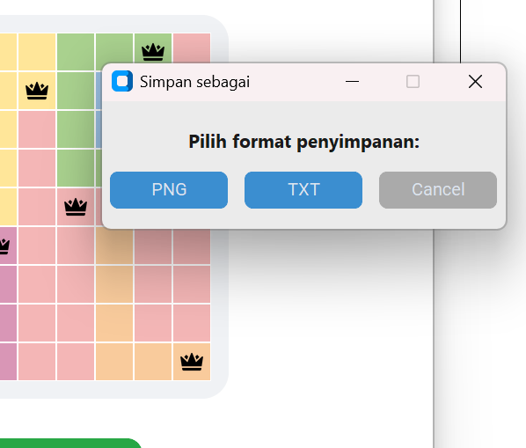
Hasil Penyimpanan Solusi
note : untuk format save dari terminal dan GUI sama
Hasil save format teks (.txt) |  | 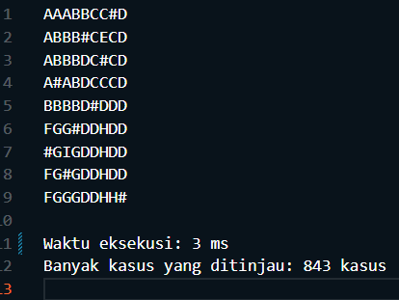
Hasil save format gambat (.png) |  | 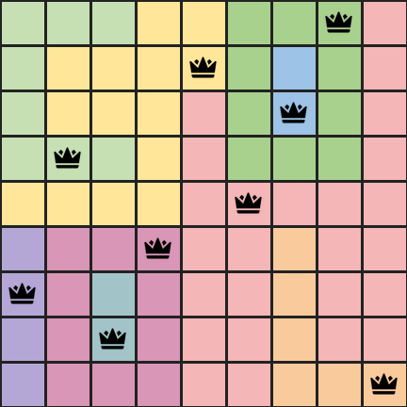

3.2 Test Case 2
(Dari test case ini hingga selanjutnya tidak akan ditampilkan lagi untuk tampilan awal terminal dan GUI untuk menghindari data duplikat
test2.txt  Kasus normal dengan 8 queen | 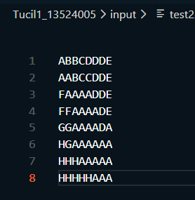
TERMINAL
Pencarian solusi dan keluarannya serta opsi save | 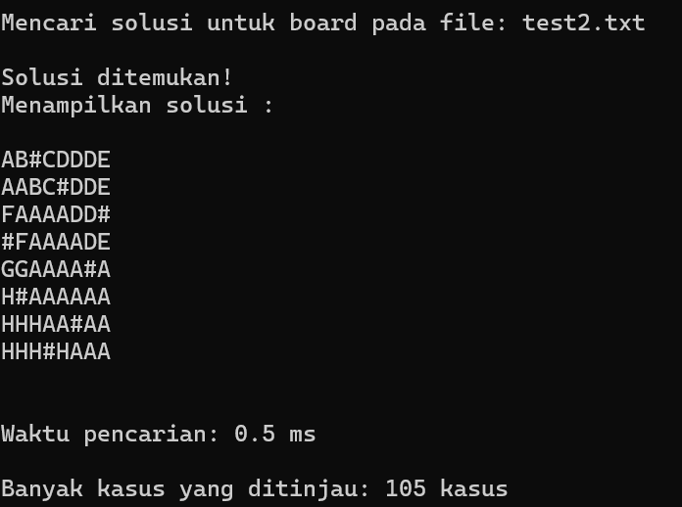
GUI (GRAPHICAL USER INTERFACE)
Pencarian solusi dan keluarannya serta opsi save | 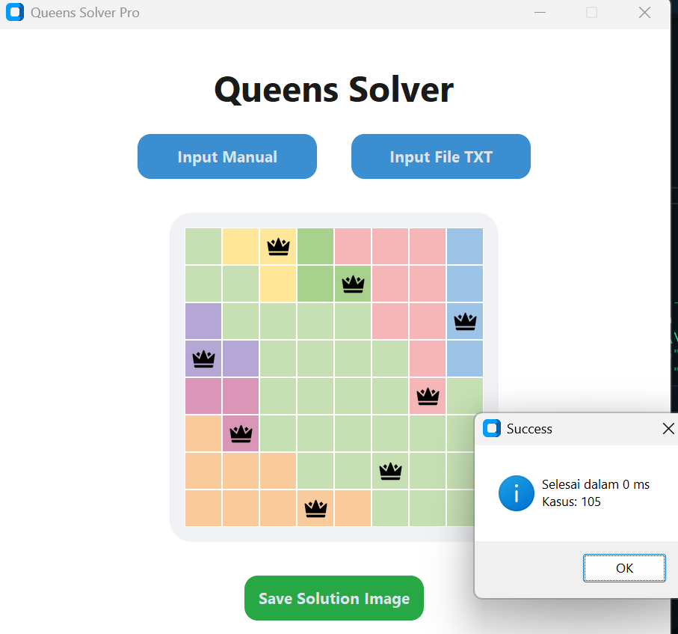
Hasil Penyimpanan Solusi
note : untuk format save dari terminal dan GUI sama
Hasil save format teks (.txt) |  | 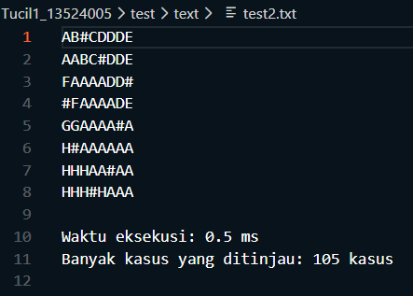
Hasil save format gambat (.png) |  | 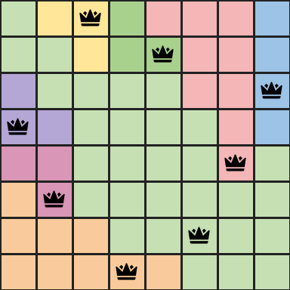

3.3 Test Case 3
test3.txt  Kasus normal dengan 8 queen | 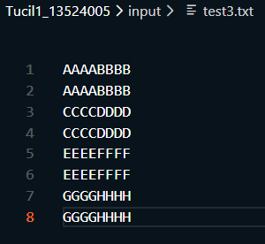
TERMINAL
Pencarian solusi dan keluarannya serta opsi save | 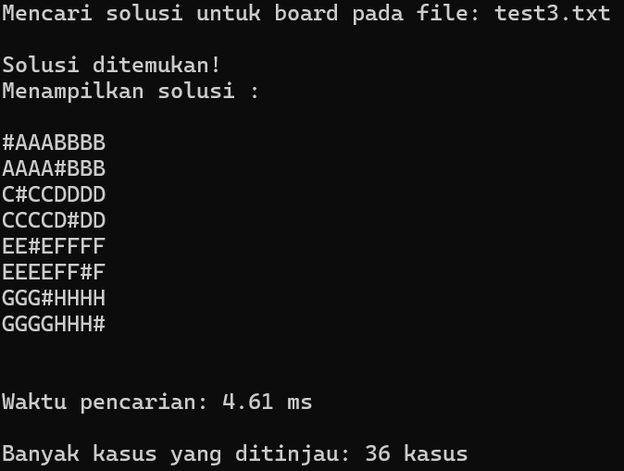
GUI (GRAPHICAL USER INTERFACE)
Pencarian solusi dan keluarannya serta opsi save | 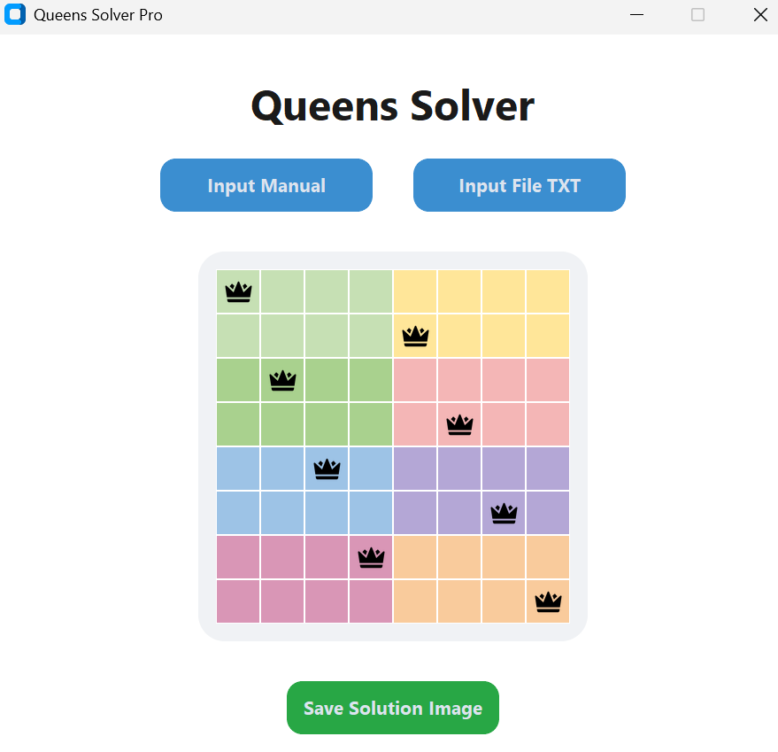
Hasil Penyimpanan Solusi
note : untuk format save dari terminal dan GUI sama
Hasil save format teks (.txt) |  | 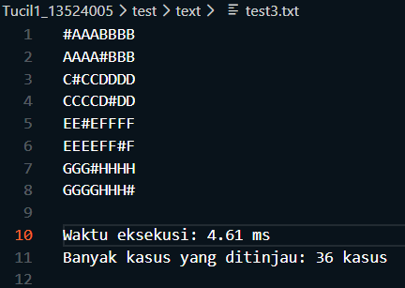
Hasil save format gambat (.png) |  | 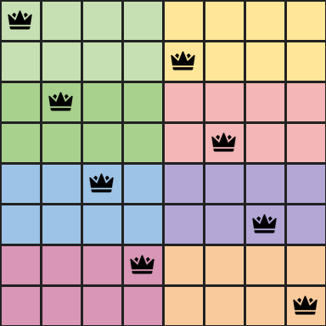

3.4 Test Case 4
test4.txt  Kasus dengan 3 queen tapi ukuran board tidak valid. Seharusnya berukuran N x N | 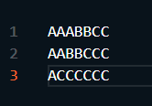
TERMINAL
Hasil saat mencoba memproses board | 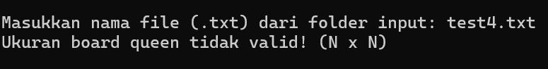
GUI (GRAPHICAL USER INTERFACE)
Pencarian solusi dan keluarannya saat board tidak valid | 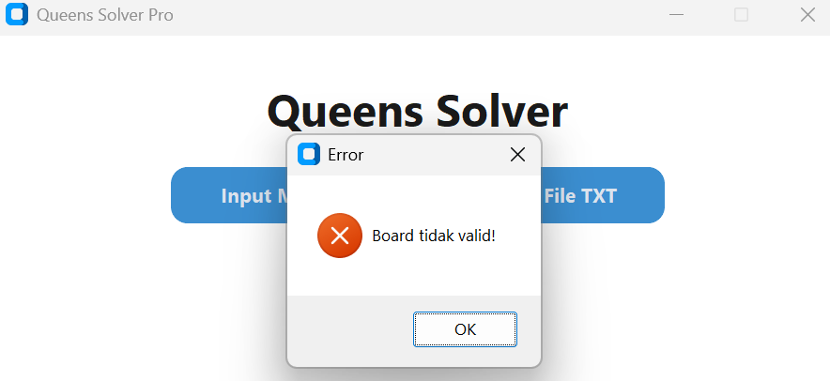

3.5 Test Case 5
test5.txt  Kasus dengan 3 queen tapi terdapat posisi-posisi yang hilang dalam board. Seharusnya berukuran N x N kosong | 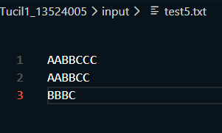
TERMINAL
Hasil saat mencoba memproses board
GUI (GRAPHICAL USER INTERFACE)
Pencarian solusi dan keluarannya saat board tidak valid

3.6 Test Case 6

test6.txt  Kasus normal dengan 8 queen | 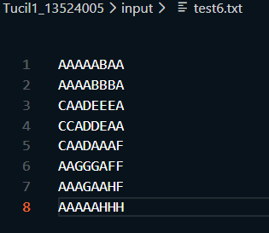
TERMINAL
Pencarian solusi dan keluarannya serta opsi save | 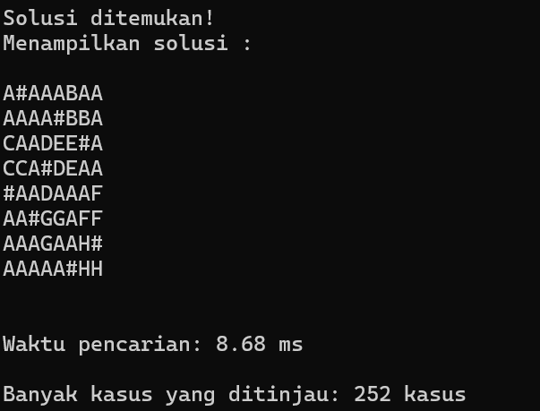
GUI (GRAPHICAL USER INTERFACE)
Pencarian solusi dan keluarannya serta opsi save | 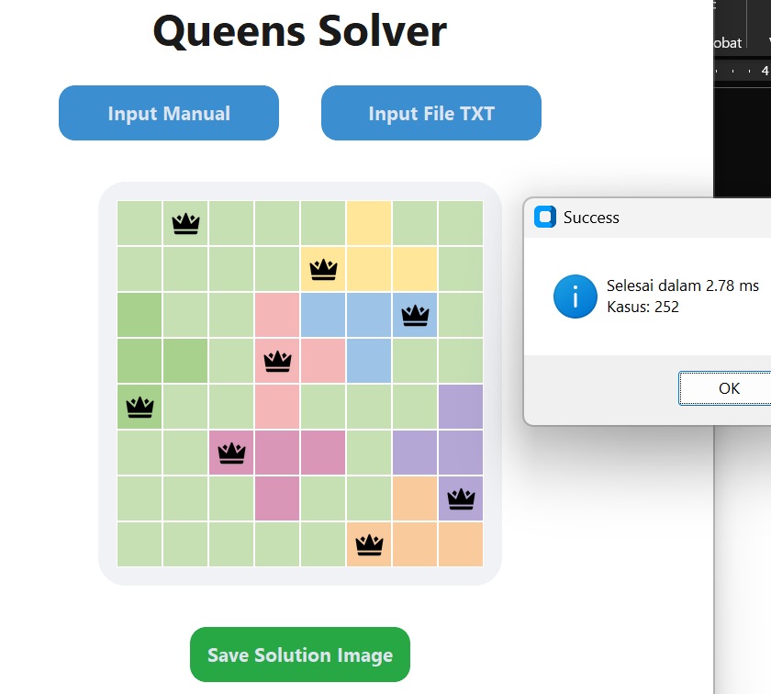
Hasil Penyimpanan Solusi
note : untuk format save dari terminal dan GUI sama
Hasil save format teks (.txt) |  | 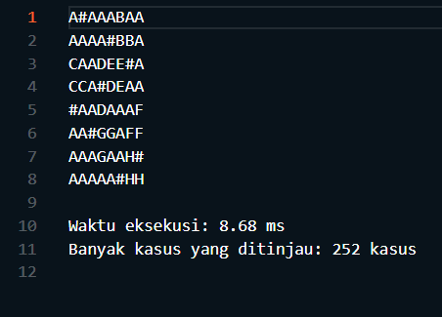
Hasil save format gambat (.png) |  | 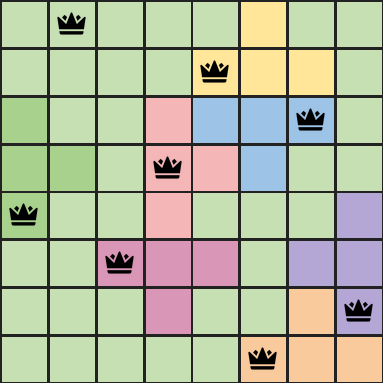

3.7 Test Case 7

test7.txt  Kasus normal dengan 10 queen | 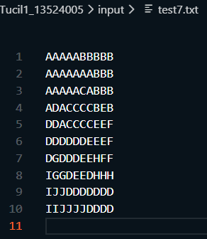
TERMINAL
Pencarian solusi dan keluarannya serta opsi save | 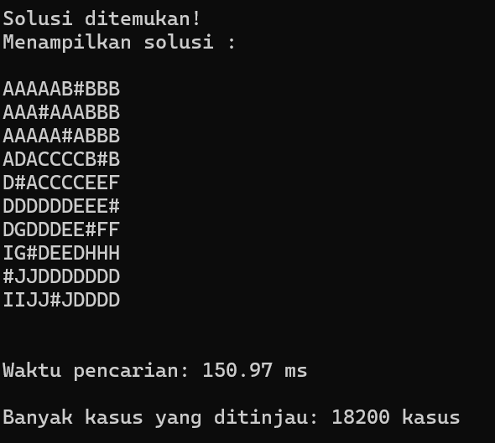
GUI (GRAPHICAL USER INTERFACE)
Pencarian solusi dan keluarannya serta opsi save | 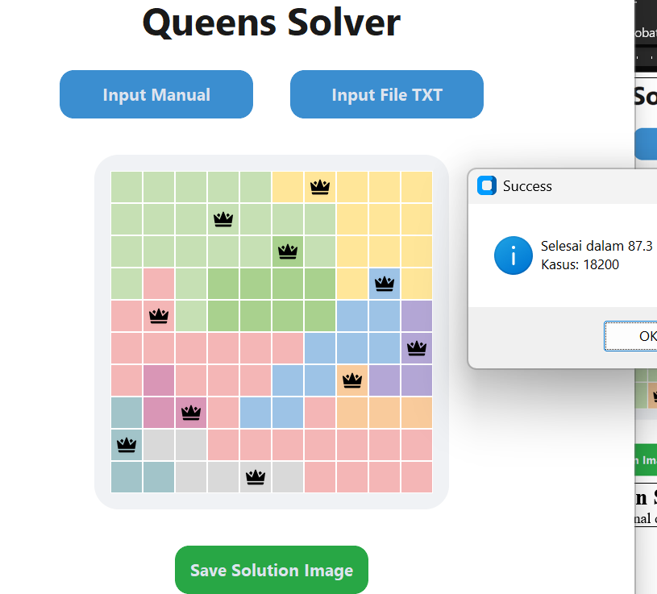
Hasil Penyimpanan Solusi
note : untuk format save dari terminal dan GUI sama
Hasil save format teks (.txt) |  | 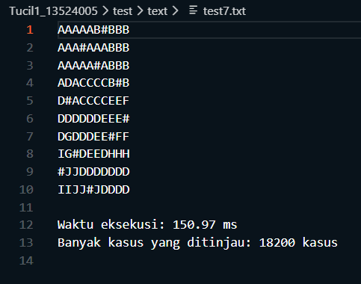
Hasil save format gambat (.png) |  | 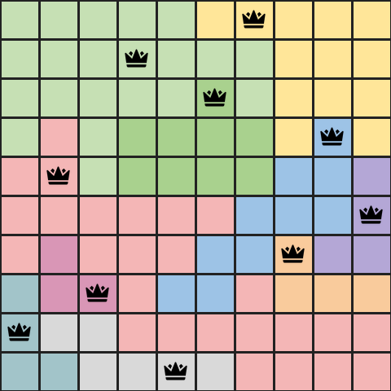

3.8 Test Case 8
test8.txt  Kasus dengan 4 queen tapi tidak terdapat solusi yang ditemukan. | 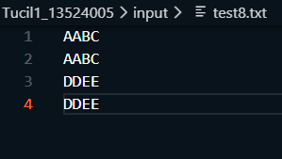
TERMINAL
Hasil saat mencoba memproses board | 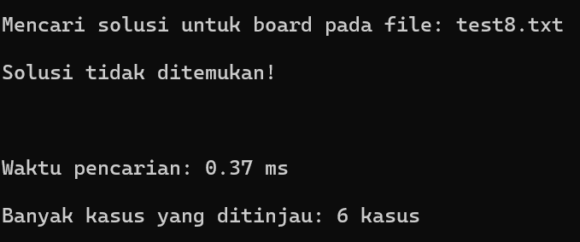
GUI (GRAPHICAL USER INTERFACE)
Pencarian solusi dan keluarannya saat tidak ditemukan solusi | 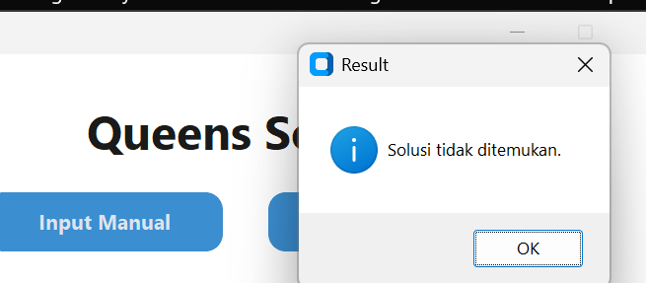

BAB IV
LAMPIRAN

4.1 Pranala ke Repository Program
https://github.com/GeraldoA07/Tucil1_13524005

4.2 Tabel Spesifikasi Program
No | Poin | Ya | Tidak
1 | Program berhasil di kompilasi tanpa kesalahan | √
2 | Program berhasil di jalankan | √
3 | Solusi yang diberikan program benar dan mematuhi aturan permainan | √
4 | Program dapat membaca masukan berkas .txt serta menyimpan solusi dalam berkas .txt | √
5 | Program memiliki Graphical User Interface (GUI) | √
6 | Program dapat menyimpan solusi dalam bentuk file gambar | √

4.3 Pernyataan Tidak Melakukan Kecurangan
Tugas ini disusun sepenuhnya tanpa bantuan kecerdasan buatan (Generative AI), melainkan hasil pemikiran dan analisis mandiri.


Geraldo Artemius
(13524005)

